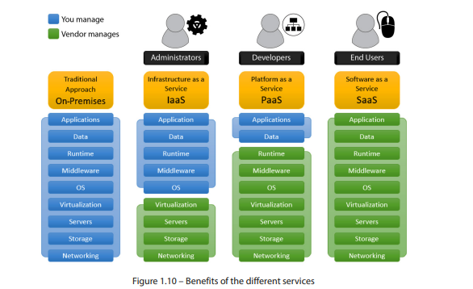

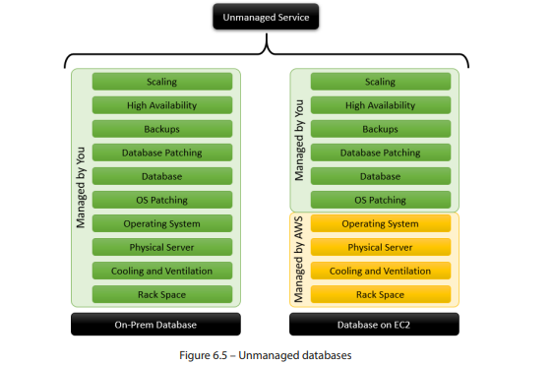

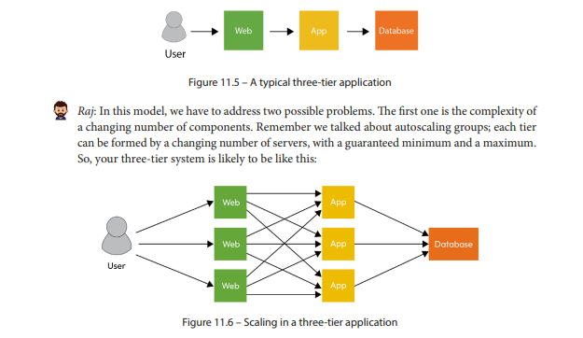

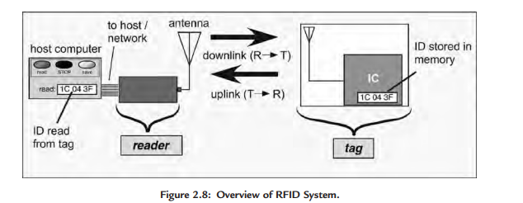

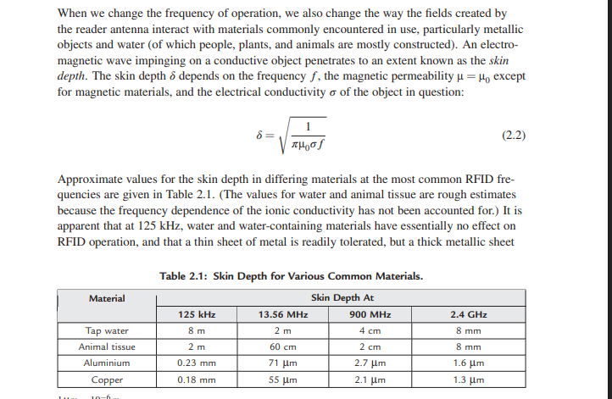

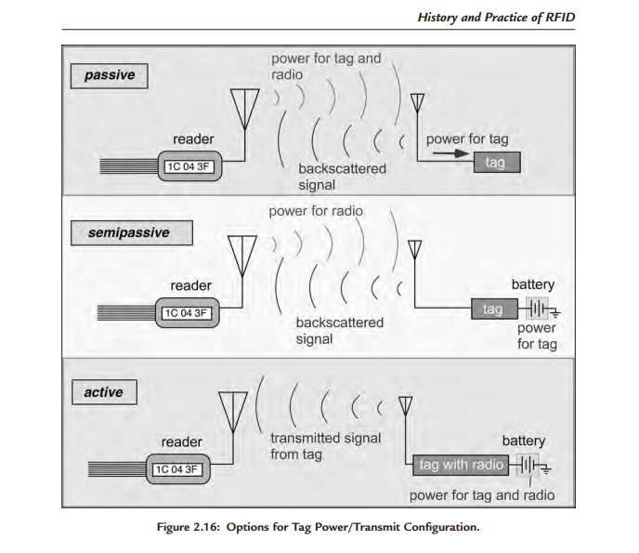

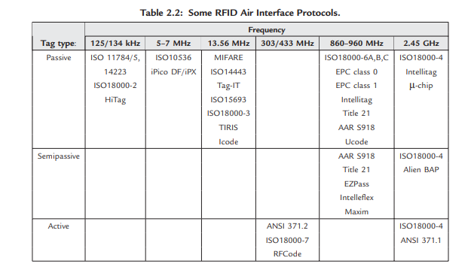
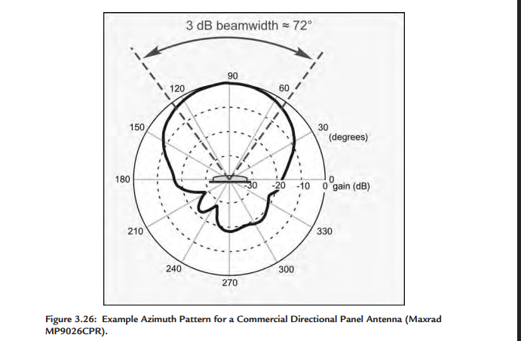

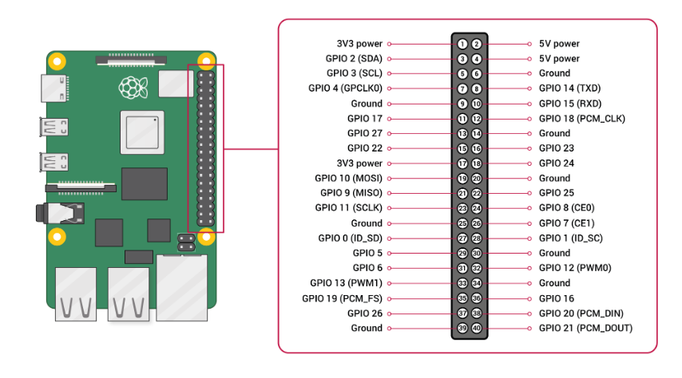

https://astroisk.nl/blog/2025/03/16/a-guide-to-the-raspberry-pi-5-gpio-header/

https://www.raspberrypi.com/documentation/computers/processors.html#bcm2712

.Z งานวิจัยที่เกี่ยวข้อง (Related Research) เพื่อให้การประยุกต์ใช้เทคโนโลยีอาร์เอฟไอดีและระบบคลาวด์ในงานคลังสินค้ามีประสิทธิภาพสูงสุด ได้มีการศึกษางานวิจัยที่เกี่ยวข้องกับการนำอาร์เอฟไอดีไปใช้ในการจัดการสินค้าหรือสินทรัพย์จำนวนมาก ดังนี้:
ปัญหาการอ่านแท็กจำนวนมากพร้อมกัน (Bulk Reading) และสถาปัตยกรรมคลาวด์: ในงานวิจัยของ D. Sinha และคณะ (2019) ได้นำเสนอระบบคิดเงินอัตโนมัติสำหรับรถเข็นสินค้า โดยอาศัยอาร์เอฟไอดีแท็กทำงานร่วมกับบอร์ดไมโครคอนโทรลเลอร์ (Raspberry Pi) เพื่อส่งข้อมูลขึ้นสู่ระบบคลาวด์ (AWS) งานวิจัยนี้พบปัญหาว่าเมื่อมีการหย่อนสินค้าลงในรถเข็นปริมาณมาก อาจเกิดกรณีที่ระบบไม่อ่านรหัสสินค้าอันเนื่องมาจากข้อจำกัดทางกายภาพ ผู้วิจัยจึงเสนอแนะการออกแบบเครื่องอ่านแบบวงแหวน (Ring-based RFID reader) ติดตั้งรอบรถเข็นเพื่อลดปัญหาสัญญาณตกหล่น ซึ่งสอดคล้องกับแนวทางการแก้ปัญหาในโครงงานนี้ที่ใช้เทคนิคทางซอฟต์แวร์ช่วยกรองข้อมูลเพื่อความแม่นยำ
การทดสอบขีดจำกัดของระบบต่อจำนวนอุปกรณ์ (Stress Testing): ในงานวิจัยของ M. Azri และคณะ (2026) ที่พัฒนาระบบคลังสินค้าฮาร์ดแวร์ด้วย IoT (ESP32 ทำงานร่วมกับ RFID) พบว่าแม้ระบบจะทำงานได้อย่างแม่นยำ 100% ในระดับการทดสอบขนาดเล็กและสามารถส่งมอบข้อมูลไปยัง Google Sheets และ Blynk ได้แบบเรียลไทม์ แต่ผู้วิจัยได้ระบุข้อจำกัดเกี่ยวกับระยะการอ่านที่สั้นของโมดูลอาร์เอฟไอดีบางชนิด และชี้ให้เห็นถึงความจำเป็นในการทดสอบภาวะวิกฤต (Stress testing) ด้วยจำนวนแท็กที่มากขึ้น เพื่อประเมินความหน่วงของเครือข่ายอินเทอร์เน็ต (Network Latency) และข้อจำกัดในการขยายสเกล (Scalability) ในคลังสินค้าขนาดใหญ่
การลดภาระงานด้วยระบบอัจฉริยะ: N. Mukund และคณะ (2021) ได้พัฒนาระบบจัดการห้องสมุดอัจฉริยะด้วยเทคโนโลยีอาร์เอฟไอดี ซึ่งชี้ให้เห็นว่าประโยชน์สูงสุดของอาร์เอฟไอดีคือการที่แท็กไม่จำเป็นต้องอยู่ในแนวสายตา (Line-of-sight) และสามารถอ่านได้ทีละหลายรายการพร้อมกัน (Bulk reading) ซึ่งช่วยลดข้อผิดพลาดและลดเวลาที่ใช้ในการดำเนินงานลงได้อย่างมหาศาลเมื่อเทียบกับระบบบาร์โค้ด

from rest_framework_api_key.models import APIKey
from django.utils import timezone
from datetime import timedelta

# ตั้งวันหมดอายุเหมือนเดิม
expire_at = timezone.now() + timedelta(days=0.01)

# ใช้ APIKey ปกติ แล้วใส่ชื่อให้รู้ว่าเป็นของใคร
api_key, key = APIKey.objects.create_key(
name="cmu", # ระบุชื่อหรือ ID ของ user ไว้ที่นี่
expiry_date=expire_at
)

print("API Key:", key)

ระบบบริหารจัดการสินค้าคงคลังด้วย RFID โดยใช้ Raspberry Pi 5 เป็นจุดสแกนและส่งข้อมูลไปยังเซิร์ฟเวอร์ส่วนกลางบน AWS EC2 (ผ่าน Django REST Framework) สามารถสรุปขั้นตอนและคำสั่งตั้งแต่เริ่มต้นจนถึงการ Deploy ได้ดังนี้ครับ:
1. การเตรียมความพร้อมบน Raspberry Pi 5 (ชุดอ่าน RFID)
Raspberry Pi จะทำหน้าที่เชื่อมต่อกับโมดูลเครื่องอ่าน RFID (เช่น PN532) ผ่านขา GPIO และส่งข้อมูลไปยังเซิร์ฟเวอร์
อัปเดตระบบปฏิบัติการและเปิดใช้งานการเชื่อมต่อฮาร์ดแวร์:
# อัปเดตแพ็กเกจบนระบบ
sudo apt-get update && sudo apt-get upgrade [4, 5]

# เข้าสู่เมนูการตั้งค่าของ Raspberry Pi เพื่อเปิดใช้งาน SPI และ I2C (สำหรับการสื่อสารกับโมดูล RFID)
sudo raspi-config [6, 7]
# -> เลือก Advanced Options / Interfacing Options -> เปิดใช้งาน SPI และ I2C [6, 8]
ติดตั้ง Python และไลบรารีที่จำเป็น:
sudo apt-get install python3-pip python3-dev [9]
sudo pip3 install spidev # สำหรับการสื่อสารผ่าน SPI
sudo pip3 install requests # สำหรับส่ง HTTP Request (ข้อมูล RFID) ไปยัง API [10]

--------------------------------------------------------------------------------
2. การสร้างระบบ Backend ด้วย Django (ทำบนเครื่องคอมพิวเตอร์ของคุณก่อน)
เราจะใช้ Django และ Django REST Framework ในการรับข้อมูลจาก Raspberry Pi และบันทึกลงฐานข้อมูล
สร้าง Virtual Environment และติดตั้งแพ็กเกจ:
# สร้างและเปิดใช้งาน Virtual Environment
python3 -m venv .venv [14]
source .venv/bin/activate # สำหรับ Mac/Linux
# หรือ .venv\Scripts\activate # สำหรับ Windows [15]

# ติดตั้ง Django, REST Framework และ Gunicorn สำหรับ Production
pip install django djangorestframework [12, 16]
pip install gunicorn [17]
สร้างโปรเจกต์และแอปพลิเคชัน Django:
# สร้างโปรเจกต์ชื่อ inventory_project
django-admin startproject inventory_project . [18]

# สร้างแอปพลิเคชันย่อยสำหรับจัดการ RFID
python manage.py startapp rfid_app [19]

# สร้างตารางฐานข้อมูลและผู้ดูแลระบบ
python manage.py makemigrations [20]
python manage.py migrate [21]
python manage.py createsuperuser [22]
บันทึกรายการแพ็กเกจทั้งหมด (Dependency):
pip freeze > requirements.txt [17]

--------------------------------------------------------------------------------
3. การนำโค้ดขึ้นระบบ Version Control (Git)
เพื่อส่งโค้ดชุดนี้ไปยัง AWS EC2 เราจะต้องเก็บโค้ดไว้ใน Git (เช่น GitHub) ก่อน
# สร้างไฟล์ .gitignore และพิมพ์ .venv/ ลงไปเพื่อไม่ให้รวมไฟล์ระบบเข้าไปด้วย [23]
echo ".venv/" > .gitignore

# นำโค้ดเข้า Git
git init [23]
git add -A [24]
git commit -m "Initial commit for RFID Inventory System" [24]
git branch -M main [25]
git remote add origin <URL_ของ_GITHUB_REPOSITORY> [26]
git push -u origin main [26]

--------------------------------------------------------------------------------
4. การตั้งค่าและ Deploy บน AWS EC2
ไปที่ AWS Management Console สร้าง Instance (แนะนำเป็น Ubuntu Server 14.04 LTS หรือเวอร์ชันที่ใหม่กว่า) ตระกูล t2.micro (Free Tier)
จากนั้นรีโมทเข้าไปตั้งค่า
เชื่อมต่อเข้าสู่ AWS EC2 ผ่าน SSH:
ssh -i <key-name>.pem ubuntu@<public-IP-ของ-EC2> [28]
อัปเดตระบบและติดตั้งสภาพแวดล้อมบนเซิร์ฟเวอร์:
sudo apt-get update && sudo apt-get upgrade [29]
sudo apt-get install python3-pip python3-venv git [29, 30]
ดึงโค้ดจาก Git ลงมาที่ EC2 และตั้งค่าโปรเจกต์:
# ดึงโค้ดโปรเจกต์ลงมา
git clone <URL_ของ_GITHUB_REPOSITORY> [31]
cd <ชื่อโฟลเดอร์โปรเจกต์>

# สร้างและเปิดใช้งาน Virtual Environment บน EC2
python3 -m venv .venv
source .venv/bin/activate

# ติดตั้งแพ็กเกจตาม requirements.txt
pip install -r requirements.txt [32]

# ตั้งค่าฐานข้อมูลบนเซิร์ฟเวอร์ (รันคำสั่งเหล่านี้ทุกครั้งที่มีการอัปเดตโมเดล)
python manage.py makemigrations
python manage.py migrate [33]
python manage.py collectstatic # สำหรับรวบรวมไฟล์ static ก่อนขึ้น Production [34]
รันเซิร์ฟเวอร์ด้วย Gunicorn: เพื่อรองรับการใช้งานจริง (Production) ควรใช้ WSGI server อย่าง Gunicorn แทน Development server ของ Django
gunicorn inventory_project.wsgi --bind 0.0.0.0:8000 [36]
(หมายเหตุ: บน AWS EC2 อย่าลืมตั้งค่า Security Group ให้เปิดพอร์ต 8000 หรือพอร์ตที่คุณตั้งไว้ เพื่อให้ Raspberry Pi สามารถส่งข้อมูลเข้ามาได้)
ขั้นตอนหลังจากนี้ Raspberry Pi 5 ของคุณจะสามารถอ่านแท็ก RFID/NFC และใช้ Python (เช่น คำสั่ง requests.post) เพื่อยิงค่าข้อมูลเหล่านั้นเข้าสู่ API บน AWS EC2 ได้ทันทีครับ
ต้องการให้ผมช่วยลงรายละเอียดส่วนของการเขียนโค้ด Python สำหรับอ่านค่าโมดูล RFID (PN532) บน Raspberry Pi 5 หรือโค้ดส่วนการรับ API บน Django เพิ่มเติมไหมครับ?

นี่คือข้อดีอันดับหนึ่งของการใช้ Django ORM ครับ! เพราะ Django ได้แยกส่วนของโค้ดโปรแกรม (Python) ออกจากฐานข้อมูลเบื้องหลังอย่างเด็ดขาด ทำให้เวลาที่คุณต้องการเปลี่ยนฐานข้อมูลจาก SQLite ไปเป็น MySQL หรือ Oracle โค้ดส่วนที่เป็น Models หรือคำสั่ง ORM ที่คุณเคยเขียนไว้ทั้งหมด (เช่น Product.objects.filter(...)) ไม่จำเป็นต้องแก้ไขเลยแม้แต่บรรทัดเดียวครับ

สิ่งที่คุณต้องทำมีเพียงแค่อัปเดตตัวแปรตั้งค่าและเตรียมไดรเวอร์รองรับระบบ โดยมี 4 ขั้นตอนหลักๆ ดังนี้ครับ:

1. ติดตั้ง Database Driver (ใน Virtual Environment)
ก่อนอื่นคุณต้องติดตั้งไลบรารีเสริมเพื่อให้ Python และ Django สามารถคุยภาษาเดียวกันกับ MySQL หรือ Oracle ได้ โดยรันคำสั่งผ่าน PIP ในโปรเจกต์ของคุณ:

หากเปลี่ยนเป็น MySQL:

Bash
pip install mysqlclient
หากเปลี่ยนเป็น Oracle:

Bash
pip install oracledb
(หมายเหตุ: สำหรับ Oracle ยุคปัจจุบัน แนะนำให้ใช้ oracledb แทน cx_Oracle ตัวเก่า เพราะติดตั้งง่ายและไม่ต้องลง Oracle Instant Client บนเครื่องคอมพิวเตอร์ก็สามารถรันแบบ Thin mode ได้ทันทีครับ)

2. แก้ไขไฟล์ตั้งค่าคอนฟิก (settings.py)
เข้าไปที่หัวข้อ DATABASES ในไฟล์ settings.py ของโปรเจกต์ Django แล้วทำการเปลี่ยนค่า ENGINE และระบุข้อมูลการเชื่อมต่อ (Credentials) ใหม่ดังนี้:

🔹 กรณีเปลี่ยนเป็น MySQL
Python
DATABASES = {
'default': {
'ENGINE': 'django.db.backends.mysql',
'NAME': 'your_database_name', # ชื่อฐานข้อมูลที่สร้างไว้ใน MySQL
'USER': 'your_mysql_user', # Username เช่น root
'PASSWORD': 'your_password', # รหัสผ่าน
'HOST': '127.0.0.1', # IP ของ Server (ถ้าในเครื่องใช้ localhost)
'PORT': '3306', # พอร์ตมาตรฐานของ MySQL
'OPTIONS': {
'init_command': "SET sql_mode='STRICT_TRANS_TABLES'", # ช่วยจัดการเรื่องความเข้มงวดของข้อมูล
}
}
}
🔸 กรณีเปลี่ยนเป็น Oracle
Python
DATABASES = {
'default': {
'ENGINE': 'django.db.backends.oracle',
'NAME': 'your_service_name_or_sid', # เช่น ORCL หรือ Service Name ของ Oracle
'USER': 'your_oracle_user',
'PASSWORD': 'your_password',
'HOST': 'your_oracle_server_ip',
'PORT': '1521', # พอร์ตมาตรฐานของ Oracle
}
}
💡 Best Practice Reminder: เพื่อความปลอดภัยตามที่เราเคยคุยกันเรื่องไฟล์ .env แนะนำให้ดึงค่าเหล่านี้ เช่น PASSWORD และ HOST มาจากไฟล์ .env แทนที่จะเขียนรหัสผ่านลงไปในไฟล์ settings.py ตรงๆ นะครับ

3. จัดการสิทธิ์และสร้างฐานข้อมูลเปล่า (ที่ฝั่ง Database Server)
ก่อนจะสั่งให้ Django ทำงาน คุณต้องรีโมทเข้าไปที่ตัวระบบฐานข้อมูลนั้นๆ (เช่น ผ่านเครื่องมืออย่าง phpMyAdmin, DBeaver หรือ SQL Developer) แล้วทำสิ่งเหล่านี้ก่อน:

สร้าง Database เปล่าๆ ขึ้นมารองรับ (ชื่อต้องตรงกับค่า NAME ที่ตั้งไว้ใน settings.py)

ตรวจสอบสิทธิ์ของ User: ตรวจสอบให้มั่นใจว่า User ที่คุณนำไปกรอก มีสิทธิ์ระดับ CREATE, ALTER, DROP, INDEX บนฐานข้อมูลก้อนนั้น เพื่อให้ Django สามารถเข้าไปจัดการโครงสร้างตารางได้

4. รันระบบสร้างตารางใหม่ (Migration)
เมื่อตั้งค่าทุกอย่างเสร็จสิ้นแล้ว ให้เปิด Terminal ของโปรเจกต์ขึ้นมาแล้วใช้คำสั่งคู่ใจของ Django เพื่อให้ ORM ทำการแปลงคลาส Python ของคุณ ไปสร้างเป็นตารางจริงใน MySQL หรือ Oracle ครับ:

Bash
# 1. ตรวจสอบและเตรียมโครงสร้าง (ปกติทำไว้แล้วตอนใช้ SQLite)
python manage.py makemigrations

# 2. ยิงโครงสร้างทั้งหมดไปสร้างตารางในฐานข้อมูลใหม่ตัวจริง
python manage.py migrate
เมื่อระบบรันเสร็จสิ้น (ขึ้นคำว่า OK ยาวๆ) คุณสามารถเปิดดูที่ฐานข้อมูล MySQL หรือ Oracle ของคุณ จะพบว่าตารางของระบบ Django (รวมถึงตารางที่คุณออกแบบไว้) ถูกสร้างขึ้นมาอย่างสมบูรณ์แบบพร้อมใช้งานทันทีครับ

⚠️ ข้อสังเกตเพิ่มเติมเฉพาะของแต่ละค่าย (Gotchas)
แม้ว่า ORM จะจัดการแทนให้เกือบหมด แต่มีจุดเล็กๆ ที่ธรรมชาติของฐานข้อมูลแต่ละตัวต่างกัน ซึ่งคุณอาจจะต้องระวังตอนทำระบบจริงครับ:

เรื่องความยาวของชื่อ (Identifiers) ใน Oracle: ระบบ Oracle (โดยเฉพาะเวอร์ชันเก่าๆ ก่อน 12.2) จะจำกัดความยาวของชื่อตารางหรือชื่อคอลัมน์ไม่เกิน 30 ตัวอักษร หากคุณตั้งชื่อ Model ใน Django ยาวมากๆ + มีความสัมพันธ์แบบ Many-to-Many ตัว Django จะแอบเจนชื่อตารางเชื่อมโยงที่ยาวเกินไป ซึ่งอาจจะไปชนกับขีดจำกัดของ Oracle ได้ (แต่ถ้าใช้ Oracle เวอร์ชันใหม่ๆ ยุคปัจจุบัน ขีดจำกัดนี้ขยายเป็น 128 ตัวอักษรแล้ว จะไม่ค่อยเจอปัญหานี้ครับ)

เรื่อง Data Types อัตโนมัติ: SQLite จะค่อนข้างหยวนๆ เรื่องประเภทข้อมูล แต่พอเปลี่ยนเป็น MySQL หรือ Oracle ระบบจะเข้มงวดมาก เช่น ค่าว่าง (Null) หรือฟอร์แมตวันที่ (DateTime) หากคุณเคยใช้คำสั่ง SQL ดิบ (Raw SQL) แปลกๆ ในโค้ด อาจจะต้องตามเช็กจุดนั้นด้วยครับ แต่ถ้าใช้คำสั่งผ่าน ORM ล้วนๆ ปลอดภัยหายห่วงครับ

การเปลี่ยนฐานข้อมูลครั้งนี้เป็นการย้ายจาก SQLite ในเครื่องขึ้นระบบ Server กลางหรือเปล่าครับ? หากติดปัญหาเรื่องการลง Driver หรือติด Error ในจังหวะสั่ง migrate สามารถส่งข้อความมาปรึกษาต่อได้เลยนะครับ!

3.2 การเตรียมข้อมูลและซอฟต์แวร์ระบบ (Data and Software Preparation)
ในขั้นตอนนี้จะเป็นการเตรียมความพร้อมด้านข้อมูล โครงสร้างซอฟต์แวร์ และการออกแบบส่วนติดต่อผู้ใช้งาน เพื่อเป็นรากฐานให้กับระบบบริหารจัดการสินค้าคงคลังด้วยเทคโนโลยีคลาวด์
3.2.1 การจัดเตรียมรหัส (Code Preparation) เนื่องจากระบบดั้งเดิมใช้บาร์โค้ดในการระบุตัวสินค้า การเปลี่ยนมาใช้อาร์เอฟไอดี (RFID) จึงต้องมีการแปลงฐานข้อมูลเดิมให้เข้ากับระบบคลื่นวิทยุ
กำหนดมาตรฐานรหัส: เลือกใช้มาตรฐานบาร์โค้ด 128 (Code 128) ซึ่งสามารถระบุรหัส ASCII ได้ครบทั้ง 128 ตัวอักษร ทำให้ครอบคลุมทั้งตัวเลขและตัวอักษรภาษาอังกฤษ
การเข้ารหัสลงในแท็ก (Tag Encoding): นำรหัสสินค้าคงคลังที่มีอยู่เดิม ทำการบันทึก (Write) ลงในหน่วยความจำ EPC (Electronic Product Code) ของอาร์เอฟไอดีแท็กแต่ละดวง ผ่านเครื่องเขียนอาร์เอฟไอดี
กำหนดรหัสสถานที่ (Location ID): สร้างรหัสสำหรับชั้นวางหรือโซนจัดเก็บ (เช่น "ZONE-A") แล้วบันทึกลงในอาร์เอฟไอดีแท็กอีกชุดหนึ่งเพื่อนำไปติดที่ชั้นวาง ทำหน้าที่เป็นป้ายพิกัดอ้างอิง (Location Anchor) ตามทฤษฎีการจับคู่ตำแหน่งและสินค้าแบบบูรณาการ
3.2.2 การติดตั้งกรอบงานคลาวด์ Django (Django Installation) Django เป็นเว็บเฟรมเวิร์กภาษาไพทอน (Python) ที่ใช้ทำหน้าที่เป็นระบบคลาวด์ (Backend) ขั้นตอนการติดตั้งมีดังนี้:
ติดตั้ง Python และสร้างสภาพแวดล้อมเสมือน (Virtual Environment): เปิด Command Prompt หรือ Terminal พิมพ์คำสั่ง python -m venv venv จากนั้นเปิดใช้งานด้วยคำสั่ง venv\Scripts\activate (สำหรับ Windows) หรือ source venv/bin/activate (สำหรับ Mac/Linux)
ติดตั้งไลบรารีที่จำเป็น: พิมพ์คำสั่ง pip install django djangorestframework เพื่อติดตั้ง Django และเครื่องมือสำหรับทำ API
สร้างโครงการใหม่: พิมพ์คำสั่ง django-admin startproject cloud_inventory เพื่อสร้างโครงสร้างโฟลเดอร์หลักของระบบ
สร้างแอปพลิเคชันย่อย: พิมพ์คำสั่ง python manage.py startapp api_core เพื่อสร้างโมดูลสำหรับการจัดการฐานข้อมูลและ API
3.2.3 การออกแบบระบบฐานข้อมูล (Database Design) ออกแบบตารางข้อมูลเชิงสัมพันธ์ (Relational Database) เพื่อจัดเก็บข้อมูลบนคลาวด์ โดยเขียนโค้ดในไฟล์ models.py ของแอป api_core:
ตาราง Users: เก็บข้อมูลพนักงาน รหัสผ่าน และสิทธิ์การใช้งาน
ตาราง Locations: เก็บรหัสสถานที่จัดเก็บและชื่อชั้นวาง
ตาราง Inventory: เก็บข้อมูลสินค้าคงคลัง ชื่อสินค้า และรูปภาพ
ตาราง RFIDTags: กำหนดฟิลด์ tag_type เพื่อแยกว่าแท็กนี้เป็นป้ายพิกัด (Location) หรือป้ายสินค้า (Item)
ตาราง Inspections: เก็บประวัติการตรวจสอบ ว่าพบของสูญหายหรือผิดชั้นวางหรือไม่ เมื่อเขียนโค้ดเสร็จสิ้น ให้ทำการสร้างตารางจริงด้วยคำสั่ง Object-Relational Mapping (ORM) โดยพิมพ์ python manage.py makemigrations ตามด้วย python manage.py migrate
3.2.4 การออกแบบแอปพลิเคชันเชิงบริการ (API Design) สร้างช่องทางสื่อสารระหว่าง Raspberry Pi และ Django ด้วย RESTful API
แปลงรูปแบบข้อมูล (Serialization): สร้างไฟล์ serializers.py เพื่อแปลงข้อมูลจากตารางฐานข้อมูลให้อยู่ในรูปแบบ JSON
สร้างเส้นทาง (Routing): ในไฟล์ urls.py กำหนดปลายทาง (Endpoint) เช่น POST /api/inspections/ เพื่อเป็นช่องทางรับข้อมูลการสแกนจากฮาร์ดแวร์
เขียนตรรกะประมวลผล (Views): ในไฟล์ views.py เขียนฟังก์ชันรับข้อมูล JSON หากมีการส่งรหัสสถานที่และรหัสสินค้าเข้ามา ให้ระบบตอบกลับรหัสสถานะ HTTP 201 Created กลับไป
3.2.5 การออกแบบส่วนติดต่อผู้ใช้งาน (GUI Design) ออกแบบหน้าจอสำหรับชุดอ่านพกพาด้วยเฟรมเวิร์ก Kivy ของภาษาไพทอน ซึ่งรองรับระบบหน้าจอสัมผัส (Touchscreen)
ติดตั้งไลบรารี: บน Raspberry Pi ให้ใช้คำสั่ง pip install kivy requests
ออกแบบหน้าจอด้วย KV Language: แบ่งส่วนการทำงานออกเป็นหน้าจอเข้าสู่ระบบ (Login Screen), หน้าจอแดชบอร์ดหลัก (Dashboard Screen) และหน้าจอแสดงผลการสแกน (Scanning Screen) ที่มีปุ่มขนาดใหญ่เพื่อให้กดง่ายบนหน้าจอสัมผัสขนาด 7 นิ้ว
เชื่อมโยงปุ่มกับคำสั่ง: เมื่อผู้ใช้กดปุ่ม "เริ่มสแกน" ตัว Kivy จะไปเรียกฟังก์ชันดึงข้อมูลจากโมดูลอาร์เอฟไอดี และใช้ไลบรารี requests ส่งข้อมูล JSON ไปยัง Django API

--------------------------------------------------------------------------------
3.3 การออกแบบอุปกรณ์หลัก (Main Hardware Design)
การออกแบบอุปกรณ์ที่ทำหน้าที่เป็นหน่วยประมวลผลขอบเครือข่าย (Edge Node) ที่ผู้ใช้ต้องถือหรือติดตั้งบนรถเข็น
3.3.1 อุปกรณ์หลัก (Hardware Components)
หน่วยประมวลผลกลาง: ใช้บอร์ดไมโครคอมพิวเตอร์ Raspberry Pi 5 ทำหน้าที่เป็นสมองกลหลักในการรันโปรแกรม Kivy และจัดการข้อมูล
ชุดอ่านคลื่นวิทยุ (RFID Reader Module): ใช้โมดูล Fonkan FM-505 (ย่านความถี่ UHF) เชื่อมต่อสายสัญญาณเข้ากับขา GPIO ของ Raspberry Pi ผ่านโปรโตคอลการสื่อสารแบบอนุกรม (UART)
ป้ายอาร์เอฟไอดี (RFID Tags): ใช้ป้ายแบบ Passive สติกเกอร์รุ่น Alien 9662 U8 ที่ไม่ต้องใช้แบตเตอรี่ ติดที่ตัวสินค้าและชั้นวาง
หน้าจอแสดงผล: หน้าจอทัชสกรีนขนาด 7 นิ้ว ต่อเข้ากับพอร์ตแสดงผลของ Raspberry Pi เพื่อแสดงผล GUI
ระบบพลังงาน: แบตเตอรี่พกพาขนาด 12V ต่อเข้ากับโมดูลปรับลดแรงดันไฟ (Step-down Buck Converter) ให้เหลือ 5V เพื่อให้กระแสไฟคงที่และปลอดภัยสำหรับเลี้ยงบอร์ด Raspberry Pi
3.3.2 ระบบปฏิบัติการ (Operating System - OS)
ดาวน์โหลดและติดตั้ง OS: ใช้โปรแกรม Raspberry Pi Imager บนคอมพิวเตอร์ปกติ เลือกระบบปฏิบัติการ Raspberry Pi OS (Raspbian) แล้วทำการเขียน (Write) ลงบนการ์ด MicroSD
การตั้งค่าเริ่มต้น: นำการ์ด MicroSD เสียบเข้ากับ Raspberry Pi 5 เปิดเครื่อง เชื่อมต่อ Wi-Fi และเปิดใช้งานพอร์ต Serial Port (UART) ในเมนูตั้งค่า raspi-config เพื่อให้บอร์ดสามารถคุยกับโมดูล RFID ได้

--------------------------------------------------------------------------------
3.6 การออกแบบระบบบริหารจัดการสินค้าคงคลังสำหรับชุดอ่าน (Edge Computing Design)
ส่วนนี้คือการเขียนโปรแกรมควบคุมฝั่งฮาร์ดแวร์ (Raspberry Pi 5) ให้ทำงานแบบอัจฉริยะ (Edge Computing) เพื่อลดภาระของคลาวด์
การอ่านซ้ำแบบต่อเนื่อง (Continuous Sampling): เขียนสคริปต์ภาษาไพทอนสั่งให้โมดูล FM-505 ปล่อยคลื่นวิทยุสแกนด้วยความเร็วมากกว่า 50 ครั้งต่อวินาที เพื่อแก้ปัญหา "การบดบังของแท็ก (Tag Shadowing)" คลื่นวิทยุจะกวาดเก็บข้อมูลรหัสทั้งหมดในบริเวณนั้นซ้ำๆ
การแยกแยะรหัสพิกัดและสินค้า (Integrated Location-Item Binding): อัลกอริทึมบน Raspberry Pi จะนำรหัสทั้งหมดที่อ่านได้มาตรวจสอบ หากพบรหัสที่ขึ้นต้นด้วยโค้ดของสถานที่ (เช่น โซน A) ระบบจะกำหนดให้เป็น Location อัตโนมัติ โดยที่ผู้ใช้ไม่ต้องกดเลือกโซนบนหน้าจอ
การลดขนาดข้อมูล (Payload Reduction): ข้อมูลดิบที่สแกนได้ซ้ำๆ นับหมื่นรายการ จะถูกโปรแกรมนำมาเข้าฟังก์ชัน "เซต (Set)" เพื่อกรองรหัสที่ซ้ำกันออกให้เหลือเพียงรหัสสุทธิ (เช่น สแกนเจอ 25,000 ครั้ง แต่เป็นของ 100 ชิ้น ระบบจะกรองเหลือ 100 รายการ)
การส่งข้อมูลขึ้นคลาวด์: ระบบทำการแพ็กข้อมูลรหัสสถานที่และรหัสสินค้าทั้ง 100 รายการ ให้อยู่ในรูปแบบไฟล์ JSON (ขนาดประมาณ 7 KB) และส่งผ่านเครือข่ายอินเทอร์เน็ตไปยัง API ของ Django

--------------------------------------------------------------------------------
3.7 การออกแบบระบบบริหารจัดการสินค้าคงคลังสำหรับเครื่องคอมพิวเตอร์ (Cloud Server Backend Design)
ส่วนนี้คือการทำงานของระบบคลาวด์ (Django) เมื่อได้รับข้อมูล JSON จาก Raspberry Pi ส่งเข้ามาผ่าน API
การรับข้อมูลและค้นหาพิกัดอ้างอิง: เมื่อคลาวด์ได้รับ location_id ระบบจะทำการดึงรายชื่อ "สินค้าทั้งหมดที่ควรจะมีอยู่บนชั้นวางนี้" ออกมาจากฐานข้อมูลหลักทันที กำหนดให้ข้อมูลกลุ่มนี้คือ "เซตคาดหวัง (Expected Set: E)"
การประมวลผลด้วยทฤษฎีเซตทางคณิตศาสตร์ (Set Theory Algorithm): เพื่อให้คำนวณได้ในระดับมิลลิวินาที ระบบจะนำข้อมูลสินค้าที่สแกนรับเข้ามาแปลงเป็น "เซตที่สแกนพบ (Scanned Set: S)" แล้วนำมาเข้าสมการดังนี้:
หาสินค้าสูญหาย (Missing Items): หาได้จาก E∖S (ข้อมูลที่ควรมี ลบด้วย ข้อมูลที่สแกนเจอ) ระบบจะทราบทันทีว่ามีสินค้าใดสูญหายบ้าง
หาสินค้าส่วนเกิน (Excess Items): หาได้จาก S∖E (ข้อมูลที่สแกนเจอ ลบด้วย ข้อมูลที่ควรมี)
การตรวจสอบสินค้าผิดชั้นวาง (Misplaced Items): ถ้าระบบพบ "สินค้าส่วนเกิน" จะนำรหัสนั้นไปเช็กกับฐานข้อมูลรวม หากพบว่ารหัสนั้นเป็นของโซน B แต่นำมาสแกนเจอที่โซน A ระบบจะแจ้งเตือนทันทีว่าเป็นสินค้าผิดตำแหน่ง
การตอบกลับผลลัพธ์ (Response): เซิร์ฟเวอร์จะบันทึกสถานะทั้งหมดลงตาราง Inspections และส่งข้อมูลสรุป (ของครบ, ของขาด, ของเกิน) กลับไปแสดงผลบนหน้าจอ Kivy ของชุดอ่าน Raspberry Pi อย่างรวดเร็ว เพื่อให้พนักงานทราบผลลัพธ์การตรวจนับ ณ จุดทำงานได้ทันที

นี่คือสรุป Data Dictionary แบบละเอียดของระบบบริหารจัดการสินค้าคงคลังด้วย RFID (RFInv) โดยอ้างอิงจากโครงสร้าง Database (Models) ที่กำหนดไว้ในไฟล์ rvapi/models.py ครับ

ระบบนี้มีการใช้งานตารางหลักทั้งหมด 6 ตาราง (ไม่รวมตาราง User ซึ่งเป็นตารางมาตรฐานของ Django) ดังนี้:

1. ตาราง RFIDTag (ข้อมูลป้าย RFID)
ทำหน้าที่เก็บข้อมูลรหัส RFID ดิบที่ถูกสแกนเข้ามาในระบบ เพื่อนำไปผูกกับสินค้าหรือสถานที่

ชื่อฟิลด์ (Field) ชนิดข้อมูล (Type) เงื่อนไข (Constraints/Properties) คำอธิบาย (Description)
id AutoField Primary Key รหัสอ้างอิงภายในระบบ
rfid_code CharField max_length=100, Unique, Indexed รหัส RFID ของแท็กที่สแกนได้
is_location BooleanField default=False ระบุว่าแท็กนี้เป็นสถานที่ (True) หรือ สินค้า (False)
registered_by ForeignKey references User, null=True ผู้ใช้งานที่ลงทะเบียนแท็กนี้เข้าสู่ระบบ
registered_at DateTimeField auto_now_add=True วันเวลาที่ลงทะเบียนป้าย RFID นี้เข้าสู่ระบบ
2. ตาราง Location (ข้อมูลสถานที่จัดเก็บ)
เก็บข้อมูลสถานที่สำหรับจัดเก็บสินค้า โดยผูกรหัส RFID เข้ากับสถานที่นั้นๆ เพื่อใช้เป็นจุดอ้างอิงตอนสแกนตรวจนับ

ชื่อฟิลด์ (Field) ชนิดข้อมูล (Type) เงื่อนไข (Constraints/Properties) คำอธิบาย (Description)
id AutoField Primary Key รหัสอ้างอิงภายในระบบ
rfid_tag OneToOneField references RFIDTag, Cascade Delete เชื่อมโยงกับป้าย RFID 1 ต่อ 1
name CharField max_length=255 ชื่อสถานที่
description TextField blank=True, null=True รายละเอียดเพิ่มเติมเกี่ยวกับสถานที่นี้
created_by ForeignKey references User, null=True ผู้ใช้งานที่สร้างข้อมูลสถานที่นี้
created_at DateTimeField auto_now_add=True วันเวลาที่สร้างข้อมูลสถานที่
3. ตาราง Inventory (ข้อมูลสินค้าคงคลัง)
ตารางหลักที่ใช้เก็บข้อมูลทรัพย์สิน/สินค้าแต่ละชิ้น พร้อมทั้งประวัติการเคลื่อนไหวล่าสุด

ชื่อฟิลด์ (Field) ชนิดข้อมูล (Type) เงื่อนไข (Constraints/Properties) คำอธิบาย (Description)
id AutoField Primary Key รหัสสินค้าอ้างอิงภายในระบบ
rfid_tag OneToOneField references RFIDTag, Cascade Delete เชื่อมโยงกับป้าย RFID 1 ต่อ 1
name CharField max_length=255 ชื่อสินค้า
detail TextField blank=True, null=True รายละเอียดของสินค้า
image ImageField upload_to='inventory_profiles/', null=True รูปภาพโปรไฟล์/รูปภาพหลักของสินค้า
registered_by ForeignKey references User, null=True ผู้ลงทะเบียนสินค้านี้
registered_at DateTimeField auto_now_add=True วันเวลาที่ลงทะเบียนสินค้า
status CharField max_length=20, default='ACTIVE' สถานะสินค้า (ACTIVE=ปกติ, DISPOSED=จำหน่าย/หาย)
disposed_at DateTimeField blank=True, null=True วันเวลาที่จำหน่ายสินค้าออกไป
disposed_by ForeignKey references User, null=True ผู้ที่ทำรายการจำหน่ายสินค้าออก
last_seen_at DateTimeField auto_now=True เวลาล่าสุดที่ระบบสแกนเจอสินค้านี้
current_location ForeignKey references Location, null=True สถานที่จัดเก็บปัจจุบันของสินค้านี้ (อัปเดตออโต้ตอนตรวจนับ)
4. ตาราง InventoryImage (ข้อมูลรูปภาพหลักฐานเพิ่มเติม)
ใช้สำหรับเก็บรูปภาพอื่นๆ หรือรูปภาพหลักฐานระหว่างการตรวจนับ

ชื่อฟิลด์ (Field) ชนิดข้อมูล (Type) เงื่อนไข (Constraints/Properties) คำอธิบาย (Description)
id AutoField Primary Key รหัสอ้างอิงภายในระบบ
inventory ForeignKey references Inventory, Cascade Delete อ้างอิงไปยังสินค้าชิ้นหลัก
image ImageField upload_to='inventory_evidence/...' ไฟล์รูปภาพหลักฐานการตรวจนับ
location ForeignKey references Location, null=True อ้างอิงไปยังสถานที่ในตอนที่ถ่ายรูป
photographed_by ForeignKey references User, null=True ผู้ถ่ายรูป / ผู้อัปโหลดรูปนี้
photographed_at DateTimeField default=timezone.now วันเวลาที่ถ่ายภาพ
latitude DecimalField max_digits=9, decimal_places=6, null=True พิกัด GPS (ละติจูด) ทางเลือก
longitude DecimalField max_digits=10, decimal_places=6, null=True พิกัด GPS (ลองจิจูด) ทางเลือก
5. ตาราง Inspection (ข้อมูลประวัติการตรวจสอบ)
เก็บบันทึกประวัติการสแกนตรวจนับสินค้าในแต่ละสถานที่และแต่ละรอบ

ชื่อฟิลด์ (Field) ชนิดข้อมูล (Type) เงื่อนไข (Constraints/Properties) คำอธิบาย (Description)
id AutoField Primary Key รหัสรอบการตรวจสอบ
location ForeignKey references Location, Protect Delete สถานที่ที่ถูกสแกนในรอบนี้ (ห้ามลบสถานที่ถ้ามีการตรวจแล้ว)
inspected_by ForeignKey references User, null=True ผู้ทำการสแกนตรวจสอบ
inspected_at DateTimeField default=timezone.now วันและเวลาที่ทำการตรวจสอบ
found_inventories ManyToManyField references Inventory, blank=True ลิสต์ของสินค้าที่ "สแกนเจอจริง" ในการตรวจนับรอบนี้
total_expected IntegerField default=0 สรุปยอด: จำนวนที่ "ควรมี" ในสถานที่นี้
total_found IntegerField default=0 สรุปยอด: จำนวนที่ "พบจริง" ในสถานที่นี้
total_missing IntegerField default=0 สรุปยอด: จำนวนที่ "สูญหาย" (ควรมีแต่ไม่พบ)
total_extra Property Field (คำนวณแบบ Real-time) สรุปยอด: สินค้าใหม่/เกิน (total_found - expected + missing)
6. ตาราง UserAPIKey (กุญแจ API)
ระบบจัดการการเข้าถึง API ของ Raspberry Pi หรือแอปพลิเคชันมือถือ โดยไม่ต้องใช้ Username/Password ทุกครั้ง

ชื่อฟิลด์ (Field) ชนิดข้อมูล (Type) เงื่อนไข (Constraints/Properties) คำอธิบาย (Description)
id AutoField Primary Key รหัสอ้างอิงภายในระบบ
user ForeignKey references User, Cascade Delete อ้างอิงไปยังผู้ใช้งานที่เป็นเจ้าของ Key
key CharField max_length=64, Unique, editable=False รหัส Token ความปลอดภัยแบบสุ่ม (สร้างอัตโนมัติตอนบันทึก)
created_at DateTimeField auto_now_add=True วันเวลาที่ออก Key ให้
7. ตาราง User (ระบบยืนยันตัวตน - มาตรฐาน Django)
อ้างอิงผ่าน django.contrib.auth.models.User ประกอบด้วยฟิลด์มาตรฐานเช่น:

id
username
password (Hashed)
email
first_name, last_name
is_staff, is_superuser, is_active
หากต้องการแก้ไขเพิ่มเติม หรือมีข้อมูลส่วนไหนที่ต้องการให้อธิบายความสัมพันธ์เชิงลึก (Entity Relationship) สามารถแจ้งได้เลยครับ

นี่คือสรุปภาพรวมของเทคโนโลยี (Tech Stack) ไลบรารี (Libraries) ที่ใช้ ตลอดจนหลักการทำงานและผลลัพธ์ของระบบบริหารจัดการสินค้าคงคลังด้วย RFID (RFInv) จากโครงสร้างโค้ดทั้งหมดครับ

🛠️ Tech Stack & Libraries (เทคโนโลยีและไลบรารีที่ใช้)
ระบบนี้ถูกออกแบบสถาปัตยกรรมแบบ Client-Server โดยแยกส่วนประมวลผลฐานข้อมูล (Backend) และส่วนแสดงผล (Frontend / Hardware App) ออกจากกันอย่างชัดเจน

1. ฝั่ง Backend (API & Web Server)

Language: Python 3.x
Web Framework: Django (เวอร์ชัน 5.x) ใช้สำหรับสร้างโครงสร้าง Web Application, จัดการฐานข้อมูล (ORM) และหน้า Web Views
API Framework: Django REST Framework (DRF) ใช้สร้าง RESTful API เพื่อสื่อสารกับอุปกรณ์ภายนอก
API Documentation: drf-yasg สำหรับสร้างหน้าเอกสาร API (Swagger UI และ ReDoc) อัตโนมัติ
Authentication:
Django Session & Basic Auth (สำหรับหน้าเว็บ)
rest_framework_simplejwt (JSON Web Token)
Custom API Key (ตาราง UserAPIKey) สำหรับให้อุปกรณ์ IoT เชื่อมต่อโดยไม่ต้อง Login บ่อยๆ
Background Tasks (Asynchronous): Celery (สังเกตจากการเรียกใช้ process_inspection_results.delay())
PDF Generation: ReportLab สำหรับการสร้างไฟล์เอกสารรายงาน PDF, การฝังฟอนต์ภาษาไทย (THSarabun), การใส่ลายน้ำ (Watermark) และจัดการหน้ากระดาษ
Data Export: ใช้โมดูล csv มาตรฐานของ Python สำหรับส่งออกข้อมูล Excel/CSV (UTF-8-SIG)
2. ฝั่ง Frontend (Web Application - ใช้งานผ่าน Browser)

Architecture: Django MVT (Model-View-Template)
HTML/CSS Framework: HTML5, CSS3, Bootstrap 5 (สำหรับ Responsive Design)
Icons: FontAwesome 6
Typography: Google Fonts (Kanit)
JavaScript Libraries:
Vanilla JS (สำหรับการจัดการ UI และ Fetch API)
jQuery (เวอร์ชัน 3.6.0)
Select2 (สำหรับการทำ Dropdown ที่พิมพ์ค้นหาได้ในหน้ารายงาน)
3. ฝั่ง Client App (Raspberry Pi / Mobile / Desktop)

UI Framework: Kivy (Python Framework สำหรับสร้าง GUI แบบ Cross-platform)
HTTP Client: requests (จัดการ Session, ส่ง API Key, POST/GET ข้อมูลไปยัง Django Server)
Environment Manager: python-dotenv (สำหรับโหลดค่า URL ของ Server และ Token จากไฟล์ .env)
⚙️ หลักการทำงานของโปรแกรม (Core Working Principles)
ระบบ RFInv มีกระบวนการทำงานหลักๆ แบ่งออกเป็น 4 ส่วน:

การลงทะเบียน (Registration & Initialization):
อุปกรณ์ Kivy (หรือ Web) จะอ่านค่ารหัส RFID (RFID Tag) ดิบเข้ามาในระบบ
ผู้ใช้สามารถเลือกผูกรหัส RFID นี้เข้ากับ สถานที่เก็บ (Location) หรือ สินค้า (Inventory) พร้อมอัปโหลดรูปภาพและรายละเอียด
ข้อมูลจะถูกส่งผ่าน API ไปบันทึกลงฐานข้อมูลฝั่ง Django
การตรวจนับและตรวจสอบ (Inspection):
ผู้ใช้นำเครื่องอ่าน RFID ไปที่สถานที่เก็บ (Location) และสแกนรหัสสถานที่ก่อน
จากนั้นกด "สแกน" เพื่อกวาดรหัส RFID ของสินค้าทั้งหมดในบริเวณนั้นส่งไปที่ API (/api/inspections/)
Logic การคำนวณ: ระบบ Backend จะดึงข้อมูลว่า "ควรจะมี" สินค้ากี่ชิ้นที่นี่ มาเทียบกับสิ่งที่ "สแกนเจอจริง"
ของหาย (Missing): ของที่ควรมี แต่สแกนไม่เจอ
ของถูกต้อง: สินค้าเดิมที่สแกนเจอ
ของพบใหม่/เกิน (Extra): ของที่สแกนเจอ แต่ระบบบันทึกว่าอยู่ที่อื่น ระบบจะทำการย้ายที่อยู่ (Location) ปัจจุบันมาที่นี่ให้อัตโนมัติ (Real-time update)
ของที่ไม่รู้จัก (Unknown Tags): หากสแกนเจอรหัสที่ไม่มีในระบบ (ไม่เคยลงทะเบียน) Client จะส่งคำสั่งสร้างสินค้านี้แบบ Auto-Register เป็น "สินค้าใหม่ (สแกนพบ)" ทันที
การจำหน่ายสินค้าออก (Disposition):
หากพบว่าสินค้าชำรุด หรือสูญหายไปเลย ผู้ใช้สามารถกด "จำหน่ายออก" (Dispose) ได้
ระบบจะเปลี่ยนสถานะเป็น DISPOSED บันทึกเวลาและชื่อผู้จำหน่ายออก รหัส RFID จะถูกระงับ และสินค้านี้จะไม่ไปปรากฏรวมกับของที่ยัง Active อยู่ในหน้าหลัก
การรายงานผล (Reporting & Export):
ระบบนำข้อมูลทั้งหมดมาออกรายงานในรูปแบบเอกสาร PDF (ReportLab) เช่น รายงานสินค้าแยกตามสถานที่, รายงานผลการตรวจนับรายครั้ง, รายงานประวัติของสินค้าชิ้นนั้นๆ หรือสินค้าที่ถูกจำหน่ายออก
มีหน้า Dashboard สรุปยอดรวมให้ผู้บริหารดูแบบ Real-time
🎯 ผลลัพธ์ที่ได้ (Expected Outcomes)
ประหยัดเวลาและลดข้อผิดพลาด: การใช้คลื่นวิทยุ (RFID) กวาดหาสินค้าทำให้การตรวจนับรวดเร็วกว่าการใช้ Barcode หรือคนจดบันทึกหลายเท่าตัว
การติดตามแบบเรียลไทม์ (Real-time Tracking): ทราบได้ทันทีว่า ณ ปัจจุบันสินค้าชิ้นไหนอยู่ที่ไหน หรือถูกสแกนพบครั้งสุดท้ายเมื่อไหร่และโดยใคร
ความโปร่งใส (Traceability): ทุกการกระทำถูกบันทึกประวัติไว้หมด (ประวัติการสแกน, ประวัติการจำหน่ายออก, ประวัติการเปลี่ยนสถานที่) ป้องกันการทุจริตหรือสินค้าหายโดยไม่ทราบสาเหตุ
พร้อมสำหรับการทำงานระดับองค์กร: มีการออกรายงานเอกสาร PDF ที่ได้มาตรฐาน (มีหน้าปัจจุบัน/จำนวนหน้า, มีลายน้ำ, มีชื่อคนสั่งพิมพ์) และส่งออกข้อมูลดิบ (Excel/CSV) สำหรับนำไปวิเคราะห์ต่อได้
ความยืดหยุ่นในการใช้งานอุปกรณ์: ตัวระบบรองรับทั้งการจัดการผ่าน Web Browser ทั่วไป และการลงพื้นที่ปฏิบัติงานจริงด้วยเครื่องอ่าน RFID ที่ผูกติดกับ Raspberry Pi (Kivy App)

ยินดีครับ ผมจะแบ่งรายละเอียดออกเป็น 2 ส่วนหลัก เพื่อให้เห็นภาพการทำงานตั้งแต่จุดที่ Raspberry Pi 5 อ่านบัตร ไปจนถึงจุดที่ข้อมูลถูกส่งไปบันทึกลงฐานข้อมูลผ่าน Django REST Framework บนเซิร์ฟเวอร์ AWS EC2 ครับ

--------------------------------------------------------------------------------
ส่วนที่ 1: โค้ดฝั่ง Raspberry Pi 5 (Python สำหรับอ่าน RFID และส่งข้อมูล)
ในการเชื่อมต่อโมดูล PN532 เข้ากับ Raspberry Pi เราจะใช้การสื่อสารแบบ SPI ซึ่งตามเอกสารระบุการเชื่อมต่อพิน GPIO ไว้ดังนี้
:
5V ต่อกับ 5V
GND ต่อกับ Gnd
GPIO10 (SPI_MOSI) ต่อกับ MOSI / SDA / TX
GPIO09 (SPI_MISO) ต่อกับ MISO / MI
GPIO11 (SPI_CLK) ต่อกับ SCK
GPIO08 (SPI_CE0_N) ต่อกับ NSS / SCL / RX
สำหรับโค้ด Python เราจะจำลองการอ่านค่าจากเซนเซอร์และการใช้ไลบรารี requests (ที่ติดตั้งไว้ในขั้นตอนก่อนหน้า) เพื่อส่งข้อมูลแบบ HTTP POST ไปยัง API Server ครับ
ไฟล์: rfid_reader.py (รันบน Raspberry Pi)
import time
import requests
# ในการใช้งานจริงต้อง import ไลบรารีเฉพาะของโมดูล เช่น Adafruit_PN532
# (จากตัวอย่างการทำงานร่วมกับฮาร์ดแวร์ SPI ผ่าน Adafruit [2])

# URL ของ API บน AWS EC2 (เปลี่ยน <EC2_PUBLIC_IP> เป็น IP จริงของคุณ)
API_URL = "http://<EC2_PUBLIC_IP>:8000/api/records/"

def send_data_to_server(rfid_uid):
"""ฟังก์ชันส่งข้อมูล RFID ในรูปแบบ JSON ไปยัง Django API"""

# โครงสร้างข้อมูล JSON อ้างอิงจากรูปแบบระบบของคุณ
payload = {
"RFID": rfid_uid,
"is_location": False,
"recorded_by": 1
}

try:
print(f"กำลังส่งข้อมูล RFID: {rfid_uid} ไปยังเซิร์ฟเวอร์...")
# ส่ง HTTP POST Request
response = requests.post(API_URL, json=payload)

# ตรวจสอบสถานะการตอบกลับ (201 Created คือบันทึกสำเร็จ)
if response.status_code == 201:
print("บันทึกข้อมูลสำเร็จ!")
print("Response:", response.json())
else:
print(f"เกิดข้อผิดพลาด: {response.status_code}", response.text)

except Exception as e:
print("ไม่สามารถเชื่อมต่อเซิร์ฟเวอร์ได้:", e)

def main():
print("เริ่มระบบสแกน RFID...")
# โค้ดส่วนนี้จะเป็นลูปทำงานรอสแกนบัตร (จำลองการทำงาน)
while True:
# สมมติว่านี่คือฟังก์ชันไลบรารีอ่านบัตร PN532 ที่คืนค่ารหัสบัตรกลับมา
# uid = pn532.read_passive_target(timeout=0.5)
uid = "Q30008E0013480100000000000119131F" # ตัวอย่างค่า RFID ที่อ่านได้

if uid is not None:
# เมื่ออ่านบัตรได้ ให้ส่งไปที่ Server
send_data_to_server(uid)
time.sleep(2) # หน่วงเวลาป้องกันการอ่านบัตรใบเดิมซ้ำรัวๆ

time.sleep(0.5)

if __name__ == '__main__':
main()

--------------------------------------------------------------------------------
ส่วนที่ 2: โค้ดฝั่งเซิร์ฟเวอร์ Django (สร้าง API รับข้อมูล)
บน AWS EC2 เราจะต้องเขียนแอปพลิเคชัน Django (ในแอปที่ชื่อ rfid_app) เพื่อสร้างตารางฐานข้อมูล, ตัวแปลงข้อมูล (Serializer), และช่องทางรับข้อมูล (Views)
1. สร้างโครงสร้างตารางฐานข้อมูล (models.py)
กำหนดโครงสร้างตารางให้สอดคล้องกับ Payload JSON ที่ส่งมา
# rfid_app/models.py
from django.db import models

class InventoryRecord(models.Model):
RFID = models.CharField(max_length=100)
is_location = models.BooleanField(default=False)
# auto_now_add=True จะบันทึกเวลาปัจจุบันอัตโนมัติเมื่อข้อมูลถูกสร้าง
recorded_at = models.DateTimeField(auto_now_add=True)
recorded_by = models.IntegerField()

class Meta:
ordering = ('-recorded_at',)

def __str__(self):
return self.RFID
2. สร้างตัวแปลงข้อมูล (serializers.py)
Django REST Framework จะใช้ ModelSerializer เพื่อแปลงข้อมูลระหว่าง JSON กับฐานข้อมูล (Serialization/Deserialization)
# rfid_app/serializers.py
from rest_framework import serializers
from .models import InventoryRecord

class InventoryRecordSerializer(serializers.ModelSerializer):
class Meta:
model = InventoryRecord
fields = ('id', 'RFID', 'is_location', 'recorded_at', 'recorded_by')
3. สร้างจุดรับข้อมูล หรือ Views (views.py)
เราสามารถใช้ generics.ListCreateAPIView ซึ่งเป็นคลาสสำเร็จรูปของ Django REST framework ที่รองรับการประมวลผลทั้ง GET (ดูรายการทั้งหมด) และ POST (สร้างรายการใหม่) ในคลาสเดียว ซึ่งจะช่วยลดโค้ดลงไปได้มาก
# rfid_app/views.py
from rest_framework import generics
from .models import InventoryRecord
from .serializers import InventoryRecordSerializer

class InventoryRecordList(generics.ListCreateAPIView):
# กำหนดดึงข้อมูลทั้งหมด และระบุ Serializer ที่จะใช้
queryset = InventoryRecord.objects.all()
serializer_class = InventoryRecordSerializer
name = 'inventory-record-list'
4. ตั้งค่าเส้นทาง URL (urls.py)
สุดท้ายคือการผูก View ที่เขียนไว้เข้ากับ URL ปลายทาง
# rfid_app/urls.py
from django.urls import path
from . import views

urlpatterns = [
# เมื่อมี Request มาที่ /api/records/ จะไปเรียกคลาส InventoryRecordList
path('api/records/', views.InventoryRecordList.as_view(), name=views.InventoryRecordList.name),
]
และอย่าลืมนำไฟล์ URL ของแอป ไปรวมกับโปรเจกต์หลัก (inventory_project/urls.py) ด้วยคำสั่ง include ครับ

--------------------------------------------------------------------------------
เมื่อระบบทำงานประสานกัน Raspberry Pi จะทำหน้าที่เป็นอุปกรณ์ Edge คอยตรวจจับแท็ก RFID เมื่อพบก็จะแพ็คข้อมูลเป็น JSON แล้วยิง POST Request ผ่านอินเทอร์เน็ตไปยัง Endpoint ของ Django บน AWS EC2 เพื่อแปลงข้อมูลบันทึกลงระบบให้คุณนำไปแสดงผลต่อไปครับ
คุณต้องการให้ผมช่วยแนะนำวิธีทดสอบการส่งข้อมูลจำลองผ่านแอป Postman หรือวิธีตั้งค่าความปลอดภัย (Authentication/Token) สำหรับ API นี้ก่อนเริ่มใช้งานจริงไหมครับ?

ยินดีครับ เพื่อให้ระบบของคุณมีความปลอดภัย (ไม่ให้ใครก็ได้ส่งข้อมูลเข้ามาขยะในระบบ) และสามารถทดสอบการทำงานได้อย่างมั่นใจ เราจะมาตั้งค่า Token Authentication บน Django และทดสอบการส่งข้อมูลจำลองด้วยโปรแกรม Postman กันครับ
ส่วนที่ 1: การตั้งค่าความปลอดภัย (Token Authentication) บน Django Server
เราจะใช้ระบบ Token ที่มาพร้อมกับ Django REST Framework เพื่อให้ Raspberry Pi ต้องแนบรหัสลับ (Token) มาด้วยทุกครั้งที่ส่งข้อมูล
1. เปิดใช้งานแอปพลิเคชัน Token เข้าไปที่ไฟล์ inventory_project/settings.py (ในโฟลเดอร์โปรเจกต์) แล้วเพิ่ม 'rest_framework.authtoken' ลงไปในส่วนของ INSTALLED_APPS
:
INSTALLED_APPS = [
# ... แอปอื่นๆ ...
'rest_framework',
'rfid_app',
'rest_framework.authtoken', # เพิ่มบรรทัดนี้ [3]
]
2. สร้างตารางฐานข้อมูลสำหรับ Token รันคำสั่ง Migration ใน Terminal (บนเซิร์ฟเวอร์ EC2) เพื่อสร้างตารางสำหรับเก็บรหัส Token
:
python manage.py migrate
3. สร้าง Token ให้กับผู้ใช้งาน เราจะสร้าง Token ผ่าน Django Shell
รันคำสั่ง python manage.py shell แล้วพิมพ์คำสั่งตามนี้
:
from rest_framework.authtoken.models import Token
from django.contrib.auth.models import User

# ดึงข้อมูลผู้ดูแลระบบที่คุณเคยสร้างไว้ (สมมติว่าชื่อ admin)
user = User.objects.get(username="admin")

# สร้าง Token ใหม่สำหรับ user นี้
token = Token.objects.create(user=user)
print(token.key) # คัดลอกค่าที่ปริ้นท์ออกมาเก็บไว้ (เช่น ebebe08f5d...) [7]
exit()
4. อัปเดต API ให้บังคับใช้ Token ไปที่ไฟล์ rfid_app/views.py และอัปเดตคลาส InventoryRecordList โดยเพิ่มคลาสตรวจสอบสิทธิ์เข้าไป
:
from rest_framework import generics
from rest_framework.permissions import IsAuthenticated # [9]
from rest_framework.authentication import TokenAuthentication # [9]
from .models import InventoryRecord
from .serializers import InventoryRecordSerializer

class InventoryRecordList(generics.ListCreateAPIView):
queryset = InventoryRecord.objects.all()
serializer_class = InventoryRecordSerializer
name = 'inventory-record-list'

# เพิ่ม 2 บรรทัดนี้เพื่อบังคับใช้ Token [10]
authentication_classes = (TokenAuthentication,)
permission_classes = (IsAuthenticated,)
หลังจากนี้ API จะปฏิเสธคำขอที่ไม่มี Token (จะตอบกลับเป็น 401 Unauthorized)

--------------------------------------------------------------------------------
ส่วนที่ 2: การทดสอบส่งข้อมูลจำลองด้วย Postman
Postman เป็นโปรแกรมแบบ GUI ที่ช่วยให้เราทดสอบยิง API ได้ง่ายๆ โดยไม่ต้องเขียนโค้ด
สร้าง Request ใหม่: เปิด Postman ขึ้นมา เปลี่ยนเมนูดรอปดาวน์เป็น POST และใส่ URL API ของคุณ เช่น http://<EC2_PUBLIC_IP>:8000/api/records/
ใส่ Token รหัสผ่าน:
ไปที่แท็บ Headers
ช่อง Key พิมพ์คำว่า Authorization
ช่อง Value พิมพ์คำว่า Token ตามด้วยรหัสที่คุณคัดลอกมา (เช่น Token ebebe08f5d...)
กำหนดข้อมูลจำลอง:
ไปที่แท็บ Body -> เลือกปุ่ม raw -> และเปลี่ยนประเภท Text เป็น JSON (application/json)
วางโค้ด JSON จำลองลงไปในกล่องข้อความ:
กดปุ่ม Send หากสำเร็จ คุณจะเห็น Status ขึ้นว่า 201 Created พร้อมกับข้อมูลที่ถูกบันทึกลงฐานข้อมูลแสดงกลับมาด้านล่าง

--------------------------------------------------------------------------------
ส่วนที่ 3: อัปเดตโค้ดบน Raspberry Pi 5
เมื่อเราล็อก API ด้วย Token แล้ว โค้ดบน Raspberry Pi ก็ต้องแนบ Token ไปด้วย ให้แก้ไขฟังก์ชัน send_data_to_server ในไฟล์ rfid_reader.py ดังนี้ครับ:
def send_data_to_server(rfid_uid):
payload = {
"RFID": rfid_uid,
"is_location": False,
"recorded_by": 1
}

# เพิ่ม Headers เข้าไป
headers = {
"Authorization": "Token <ใส่รหัส_TOKEN_ของคุณที่นี่>", # [19]
"Content-Type": "application/json"
}

try:
# แนบ headers ไปกับคำขอ POST
response = requests.post(API_URL, json=payload, headers=headers)
if response.status_code == 201:
print("บันทึกข้อมูลสำเร็จ!")
else:
print(f"เกิดข้อผิดพลาด: {response.status_code}")
except Exception as e:
print("ไม่สามารถเชื่อมต่อเซิร์ฟเวอร์ได้:", e)
ระบบของคุณตอนนี้พร้อมรับข้อมูลที่ปลอดภัยแล้วครับ ขั้นตอนต่อไป คุณอยากให้ผมแนะนำวิธีนำข้อมูลจาก API นี้มาแสดงผลเป็นตารางบนหน้าจอ Kivy ที่เคยทำไว้ หรืออยากดูวิธีดึงข้อมูลลงมาวิเคราะห์เพิ่มเติมครับ?

